Дневник отряда ЮИД
ГКУ ЗО «АКИМОВСКАЯ СОШ №26»МР

Юный инспектор движения обязан:
- Дорожить честью, званием юного инспектора движения, активно участвовать в делах отряда, своевременно и точно выполнять задания командира отряда
- Изучать Правила дорожного движения и быть примером в их исполнении
- Вести разъяснительную работу среди сверстников и детей младшего возраста по пропаганде Правил дорожного движения
- Всемерно беречь и укреплять общественный правопорядок, участвовать в предупреждении нарушений детьми Правил дорожного движения
- Укреплять здоровье, систематически заниматься физической культурой и спортом

Юный инспектор движения имеет право:
- Участвовать в обсуждении всех вопросов, относящихся к деятельности отряда и вносить соответствующие предложения
- Обращаться за помощью и консультацией по вопросам безопасности дорожного движения и общественного правопорядка в местные органы милиции и Госинспекции
- Участвовать в патрулировании на улицах, в микрорайоне школы по соблюдению Правил дорожного движения, организации разумного досуга детей и подростков
- Юный инспектор движения может награждаться за активную работу в отряде грамотами, направляться на районные, областные слёты юных инспекторов движения.

11.09.23г ГКУ ЗО «Акимовская СОШ «26»МР ЮИДовцы провели тестирование на знание ПДД, а затем мальчишки и девчонки отвечали на вопросы блиц-викторины. Было видно, что каждый из ребят хотел доказать, что он достоин войти в состав будущего отряда и носить гордое звание «Юного инспектора дорожного движения».
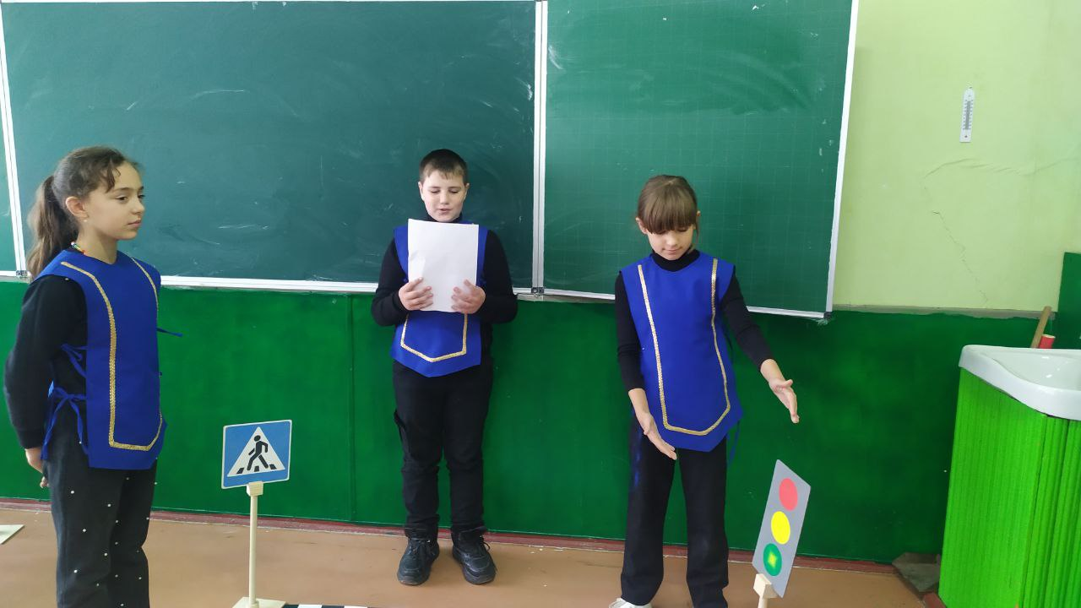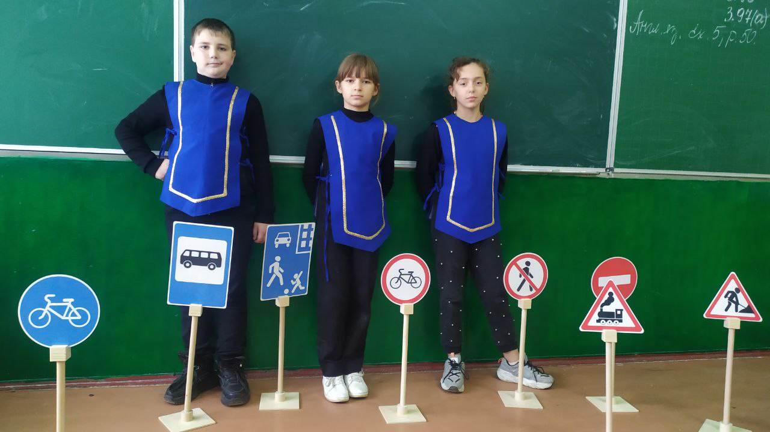

22.10.23г. Наша школьная команда юных инспекторов движения провела акцию «Дневник», которая заключилась в том, что каждому ученику школы в его дневник были вклеены листовки знатоков ПДД.
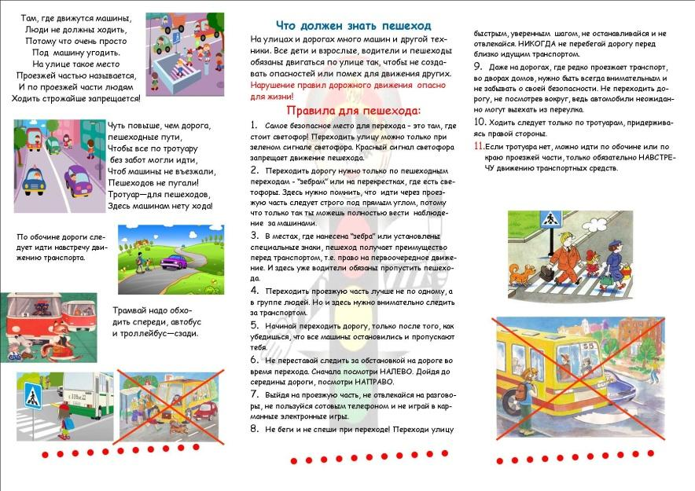
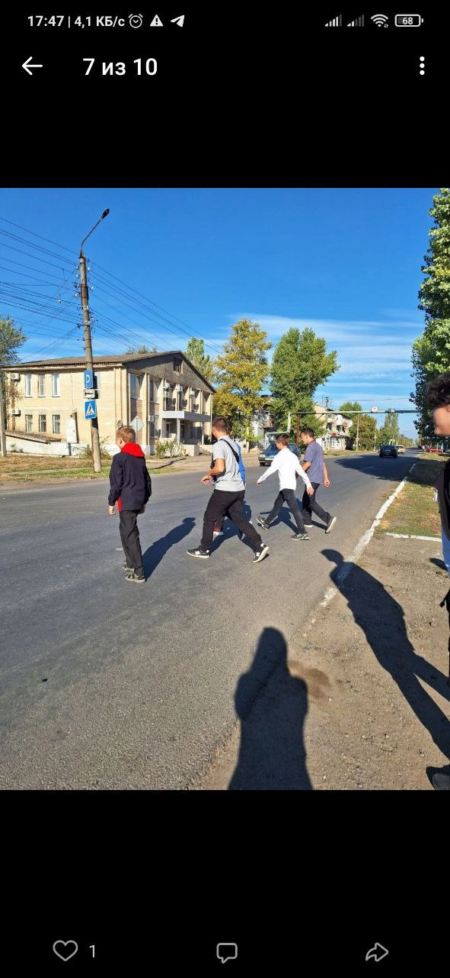
18.09.2023г Проходили профилактические мероприятия, в рамках недели движения БДД.

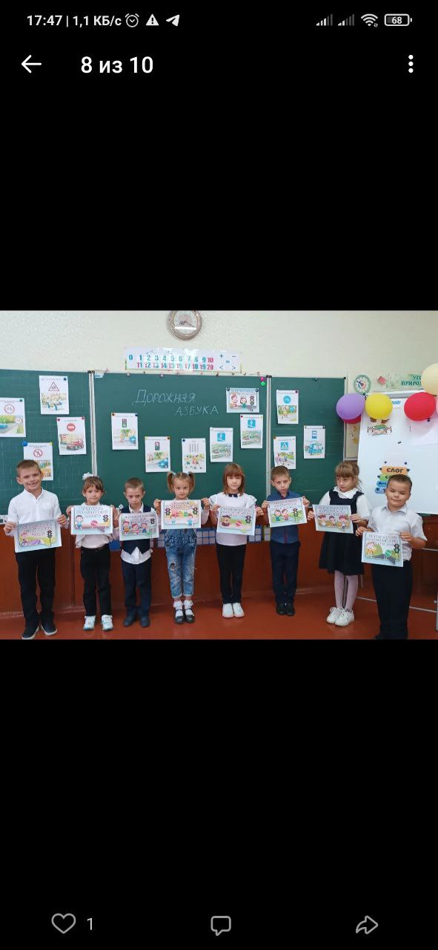
«Азбука регулировщика»
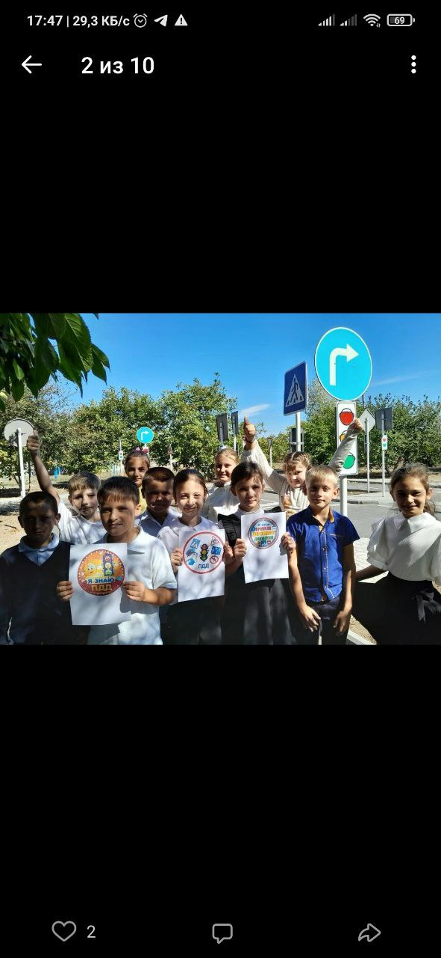
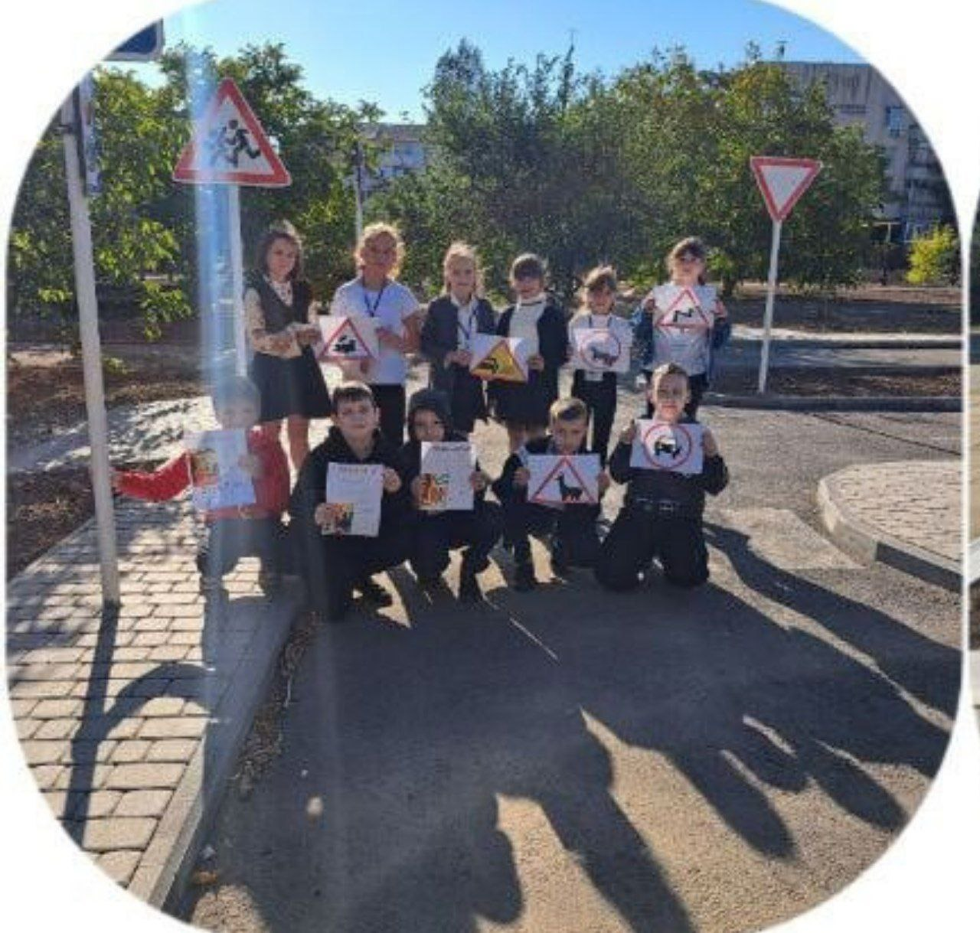

В конце мероприятия первоклассникам были вручены памятки юного пешехода и эмблемы «Зебра».



В течение ноября 2023года членами отряда ЮИД был оформлен «Уголок безопасности».

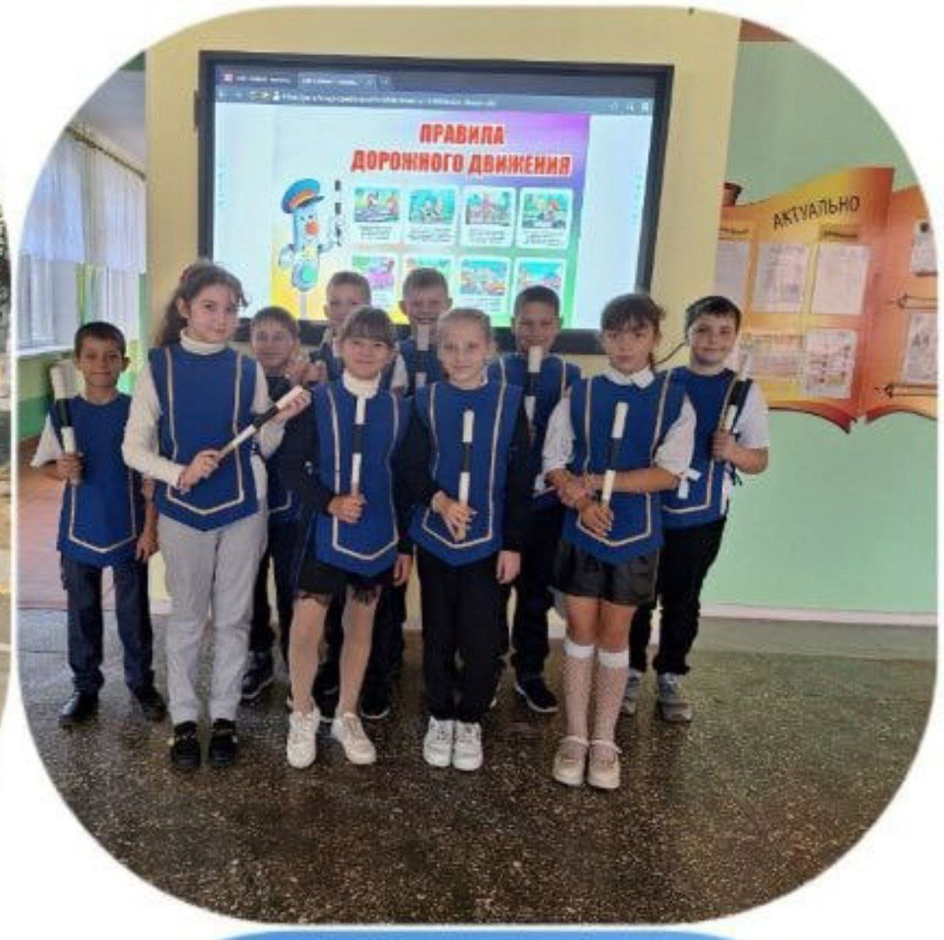

Учащиеся были активно вовлечены в оформление уголка, внося свои новые идеи.
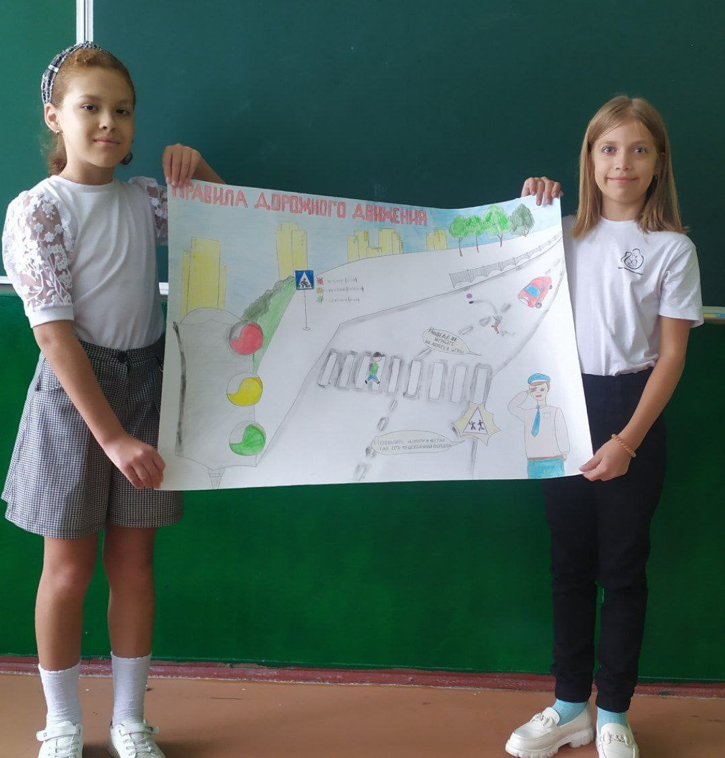

25.10.23 в школе состоялось общешкольное родительское собрание, где говорилось о необходимости строго соблюдать правила поведения пешеходов, велосипедистов, о недопущении езды несовершеннолетних без водительского удостоверения на мото- и автотранспорте, о необходимости каждому школьнику иметь светоотражающие элементы на одежде, ранце и велосипеде. Члены отряда ЮИД «Светофорик» выступили перед родителями с представлением отряда.
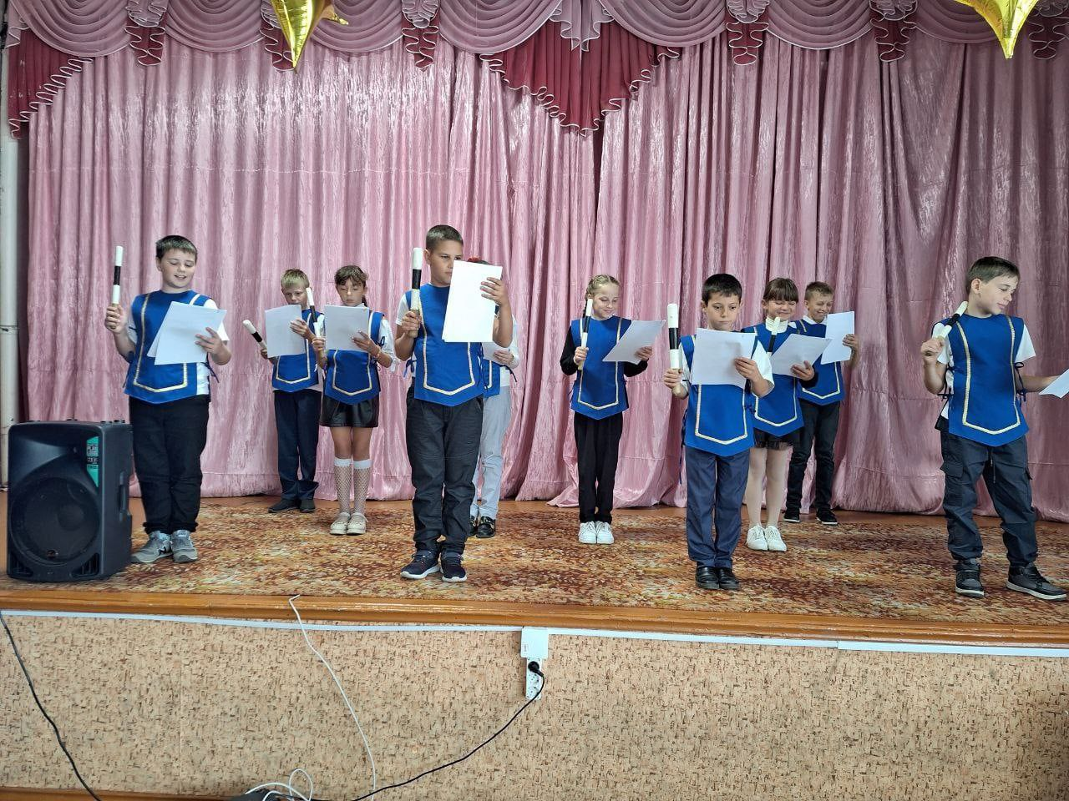

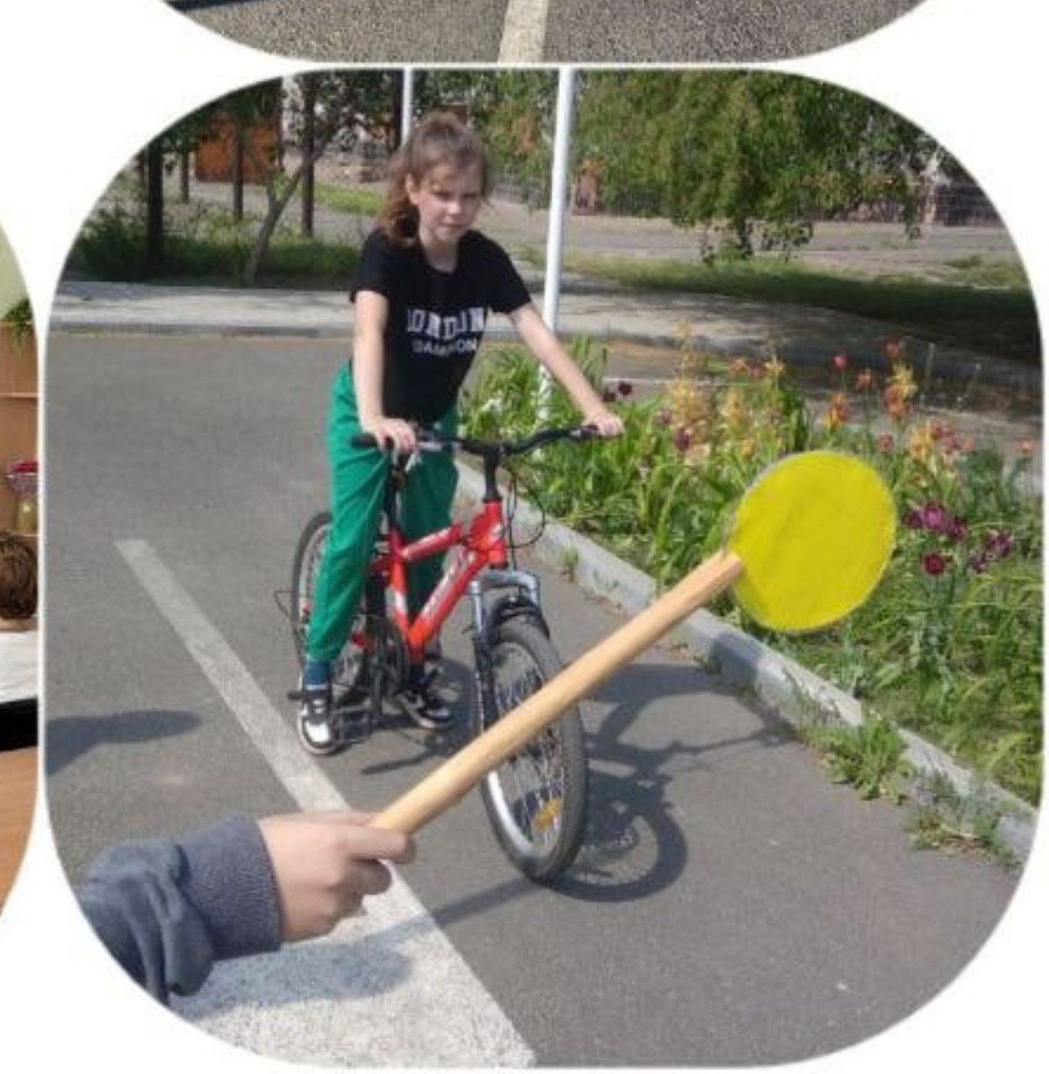
2.11.2023г Всероссийская онлайн-олимпиада «Безопасные дороги»
